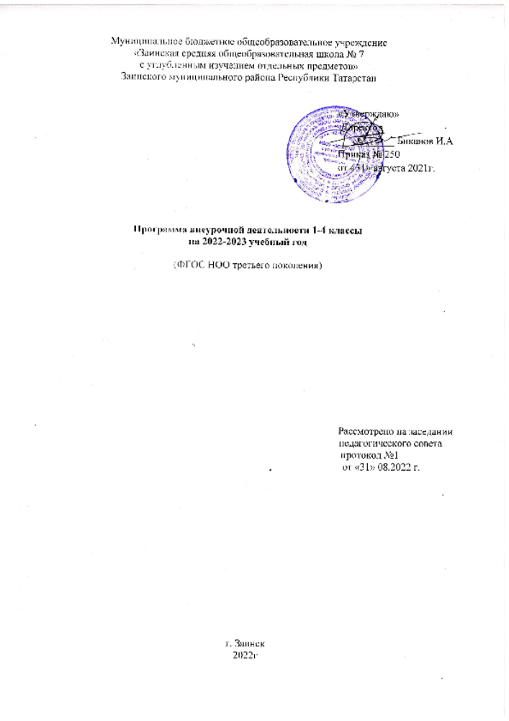

Пояснительная записка

Программа внеурочной деятельности разработан на основе федеральных и региональных документов:
- Федерального закона от 29.12.2012 г. № 273-ФЗ «Об образовании в Российской Федерации»;
- Закона Российской Федерации от 12.03.2014 г. № 29-ФЗ «О языках народов Российской Федерации»;
- Приказа Министерства просвещения Российской Федерации от 31.05.2021 г. № 286 «Об утверждении и введении в действие федерального государственного образовательного стандарта начального общего образования»;
- Приказа Министерства образования и науки Российской Федерации от 19.12.2014 г. № 1598 «Об утверждении федерального государственного образовательного стандарта начального общего образования обучающихся с ограниченными возможностями здоровья»;
- Санитарно-эпидемиологических правил и нормативов СанПиН 2.4.3648-20 "Санитарно-эпидемиологические требования к условиям и организации обучения в общеобразовательных учреждениях" утвержденных постановлением Главного государственного санитарного врача РФ от 28 сентября 2020 г. N 28;
- Устава МБОУ «ЗСОШ №7 с углубленным изучением отдельных предметов»;
- Основной образовательной программы начального общего образования МБОУ «ЗСОШ №7 с углубленным изучением отельных предметов»;
Назначение плана внеурочной деятельности — психолого-педагогическое сопровождение обучающихся с учетом успешности их обучения, уровня социальной адаптации и развития, индивидуальных способностей и познавательных интересов. План внеурочной деятельности формируется образовательной организацией с учетом предоставления права участникам образовательных отношений выбора направления и содержания учебных курсов.
Основными задачами организации внеурочной деятельности являются следующие:
1) поддержка учебной деятельности обучающихся в достижении планируемых результатов освоения программы начального общего образования;
2) совершенствование навыков общения со сверстниками и коммуникативных умений в разновозрастной школьной среде;
3) формирование навыков организации своей жизнедеятельности с учетом правил безопасного образа жизни;
4) повышение общей культуры обучающихся, углубление их интереса к познавательной и проектно-исследовательской деятельности с учетом возрастных и индивидуальных особенностей участников;
5) развитие навыков совместной деятельности со сверстниками, становление качеств, обеспечивающих успешность участия в коллективном труде: умение договариваться, подчиняться, руководить, проявлять инициативу, ответственность; становление умений командной работы;
6) поддержка детских объединений, формирование умений ученического самоуправления;
7) формирование культуры поведения в информационной среде.
Внеурочная деятельность организуется по направлениям развития личности младшего школьника с учетом намеченных задач внеурочной деятельности. Все ее формы представляются в деятельностных формулировках, что подчеркивает их практико-ориентированные характеристики. При выборе направлений и отборе содержания обучения образовательная организация учитывает:
- особенности образовательной организации (условия функционирования, тип школы, особенности контингента, кадровый состав);
- результаты диагностики успеваемости и уровня развития обучающихся, проблемы и трудности их учебной деятельности;
- возможность обеспечить условия для организации разнообразных внеурочных занятий и их содержательная связь с урочной деятельностью;
- особенности информационно-образовательной среды образовательной организации, национальные и культурные особенности региона, где находится образовательная организация.
Реализация направлений внеурочной деятельности и их содержательное наполнение
При отборе направлений внеурочной деятельности МБОУ «ЗСОШ №7 с углубленным изучением отдельных предметов»; ориентируется, прежде всего, на свои особенности функционирования, психолого-педагогические характеристики обучающихся, их потребности, интересы и уровни успешности обучения. К выбору направлений внеурочной деятельности и их организации могут привлекаться родители как законные участники образовательных отношений.

Направления и цели внеурочной деятельности:

1. Информационно- просветительские занятия патриотической, нравственной и экологической направленности. Основная цель: развитие ценностного отношения обучающихся к своей Родине – России, населяющим ее людям, ее уникальной истории, богатой природе и великой культуре.
Основная задача: формирование соответствующей внутренней позиции личности школьника, необходимой ему для конструктивного и ответственного поведения в обществе.
2. Занятия по формированию функциональной грамотности обучающихся. Основная цель: развитие способности обучающихся применять приобретённые знания, умения и навыки для решения задач в различных сферах жизнедеятельности, (обеспечение связи обучения с жизнью). Основная задача: формирование и развитие функциональной грамотности школьников: читательской, математической, естественно- научной, финансовой, направленной на развитие креативного мышления и глобальных компетенций.
3. Информационная культура предполагает учебные курсы в рамках внеурочной деятельности, которые формируют представления младших школьников о разнообразных современных информационных средствах и навыки выполнения разных видов работ на компьютере.
4. Художественно-эстетическая творческая деятельность организуется как система разнообразных творческих мастерских по развитию художественного творчества, способности к импровизации, драматизации, выразительному чтению, а также становлению умений участвовать в театрализованной деятельности.
5. Спортивно-оздоровительная деятельность направлена на физическое развитие школьника, углубление знаний об организации жизни и деятельности с учетом соблюдения правил здорового безопасного образа жизни.
6.Социальное направление. Цель — создание условий, которые позволят обучающимся получить необходимый для жизни социальный опыт, сформировать систему ценностей, которую примет общество. Изучение курса обеспечивает возможности для многогранного развития личности, воспитания ответственности, гражданской позиции.
Выбор форм организации внеурочной деятельности подчиняется следующим требованиям:
- целесообразность использования данной формы для решения поставленных задач конкретного направления;
- преобладание практико-ориентированных форм, обеспечивающих непосредственное активное участие обучающегося в практической деятельности, в том числе совместной (парной, групповой, коллективной);
- учет специфики коммуникативной деятельности, которая сопровождает то или иное направление внеучебной деятельности;
- использование форм организации, предполагающих использование средств ИКТ.
Возможными формами организации внеурочной деятельности могут быть следующие: учебные курсы и факультативы; художественные, музыкальные и спортивные студии; соревновательные мероприятия, дискуссионные клубы, секции, экскурсии, мини-исследования; общественно полезные практики и др.
К участию во внеурочной деятельности могут привлекаться организации и учреждения дополнительного образования, культуры и спорта. В этом случае внеурочная деятельность может проходить не только в помещении образовательной организации, но и на территории другого учреждения (организации), участвующего во внеурочной деятельности. Это может быть, например, спортивный комплекс, музей, театр и др.
При организации внеурочной деятельности непосредственно в образовательной организации в этой работе могут принимать участие все педагогические работники данной организации (учителя начальной школы, учителя-предметники, социальные педагоги, педагоги-психологи, учителя-дефектологи, логопед, воспитатели, библиотекарь и др.).
Внеурочная деятельность тесно связана с дополнительным образованием детей в части создания условий для развития творческих интересов детей, включения их в художественную, техническую, спортивную и другую деятельность. Объединение усилий внеурочной деятельности и дополнительного образования строится на использовании единых форм организации.
Координирующую роль в организации внеурочной деятельности выполняет, как правило, основной учитель, ведущий класс начальной школы, завуч начальных классов, заместитель директора по учебно-воспитательной работе.

План внеурочной деятельности
Направление внеурочной деятельности | Наименование программы | 1класс  (в нед. / часов) | 2 класс  (в нед. / часов) | 3 класс  (в нед. /часов) | 4 класс  (в нед. / часов) | Руководители
Информационно- просветительские занятия патриотической, нравственной и экологической направленности | «Разговоры о важном» | 1 | 1 | 1 | 1 | Учителя начальных классов
 | «Я –гражданин России» | 1 | 1 | 1 | 1 | Учителя начальных классов
Занятия по  формированию функциональной грамотности обучающихся | «В мире книг» (читательская грамотность) | 1 | 1 | 1 | 1 | Учителя  начальных классов
 | «Занимательная математика» (финансовая, математическая грамотность) | 1 | 1 | 1 | 1 | Учителя  начальных классов
Информационная культура | «Информашки»  (профориентация) |  | 1 | 1 | 1 | Учителя начальных классов
Художественно - эстетическая творческая  деятельность | «Радуга творчества» | 2 | 2 | 2 | 2 | Учителя начальных классов
Спортивно-оздоровительная деятельность | «Уроки докторов Здоровья» | 2 | 2 | 2 | 2 | Учителя  начальных классов
Социальное | «Я и мир» | 2 | 2 | 2 | 2 | Учителя  начальных классов
Итого |  | 10 | 10 | 10 | 10

